教材３－Ｅ－（１）の解答 投影図

⑤『投影図』の解決のために

（立 面 図）
正面
二等辺三角形
○ 立面図は から見た図で
真上
長方形

○ 平面図は から見た図で

○ この投影図は、直方体、三角すい、三角柱、四角すい
（平 面 図）」
のどれでしょうか。
四角すい

たしかめよう

次の投影図で示された立体の名称は、直方体、三角すい、三角柱、円すい、球のうち、どれでしょうか。

- ② ③

三角柱 直方体 球

教材３－Ｅ－（２）の解答 投影図

⑤『投影図』の解決のために

（立 面 図）
正面
二等辺三角形
○ 立面図は から見た図で
真上
三角形

○ 平面図は から見た図で

- この投影図は、直方体、三角すい、三角柱、
四角すいのどれでしょうか。
（平 面 図）
三角すい

たしかめよう

次の投影図で示された立体の名称を書きなさい。

  - ②
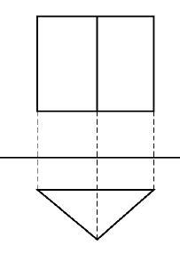
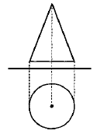

名称 円すい 三角柱

教材３―Ｅ－（３）の解答 投影図

③ 『投影図』の解決のために

立体を、正面から見た図と真上から見た図の２つを組み合わせて表すことがあり、
そのような図を投影図という。

正面
○ 立面図は から見た図。
（立 面 図）
真上
○ 平面図は から見た図。

この立体は、正面からは二等辺三角形、
（平 面 図）
真上からは対角線の入った長方形に見える
ので、

四角すい

とわかる。

右の正三角柱は、正面からは中央に縦の線が入った
【図】
長方形
正三角形
長方形 、真上からは 正三角形 に見える
①
ので、投影図は となる。

正面

【投影図】 ① ② ③ ④

たしかめよう

次の投影図で示された立体は何でしょうか。考えられる立体の名称をすべて答えなさい。

- ② ③

名称

三角柱

四角柱，正四角柱
三角柱，正三角柱
円柱

球

